Microsoft Word

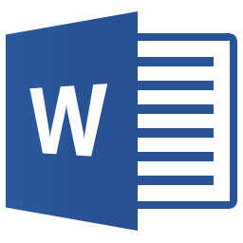
O Word é um poderoso aplicativo para edição de texto. Ele faz parte do pacote de programas para escritório Microsoft Office.


Este aplicativo é ideal para a produção de trabalhos e documentos, pois possui diversas ferramentas que ajudam no desenvolvimento desse tipo de material.

AMO A NATUREZA

